EXMO. SR. DESEMBARGADOR PRESIDENTE DO TRIBUNAL DE JUSTIÇA DO ESTADO DO RIO DE JANEIRO

Processo nº [PROCESSO]

[NOME], devidamente qualificada nos autos do cumprimento da sentença que move em face de ESTADO DO RIO DE JANEIRO, vem, respeitosamente, por seus advogados, à V. Exa. Informar e requerer o que se segue.

O Estado juntou impugnação aos Cálculos da Autora, contudo, os Cálculos do Estado não seguem à realidade dos fatos.

Inicialmente, é imperioso destacar que a Lei Estadual 1.614/90 determina a mudança de níveis a cada 05 anos, assim temos no caso da Autora:

Início: DATAINICIO
1ª Determinação de nível: DATAINICIO
2ª Mudança de nível: data5AnosDepois
3ª Mudança de nível: data10AnosDepois
4ª Mudança de nível: data15AnosDepois

A Autora inicial no Estado no nível NIVELAUTOR, em razão de sua referência REFAUTOR, assim, a mudança acima identificada ocorreu da seguinte forma:

Início: DATAINICIO – Nível NIVELAUTOR
1ª Determinação de nível: DATAINICIO – Nível nimais5
2ª Mudança de nível: data5AnosDepois – Nível nimais10
3ª Mudança de nível: data10AnosDepois – Nível nimais15
4ª Mudança de nível: data15AnosDepois – Nível nimais20

O período devido pelo Estado é de agosto de 1998 até março de 2003. Assim, resta claro que os parâmetros utilizados pelo estado estão incorretos.
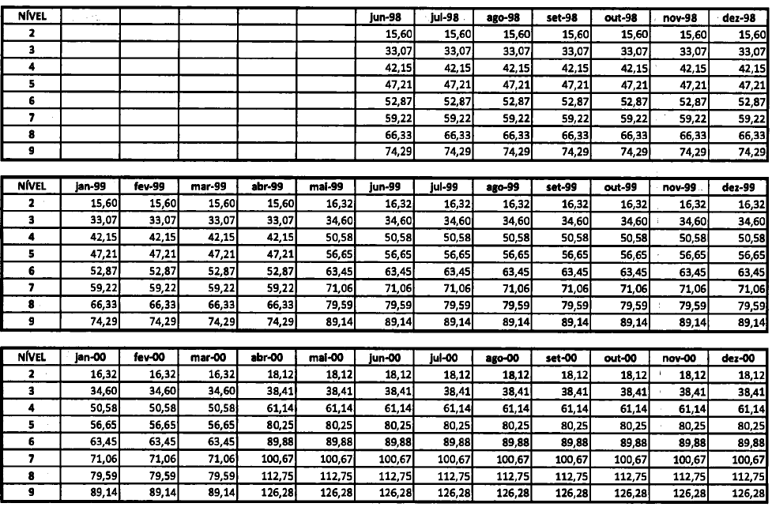
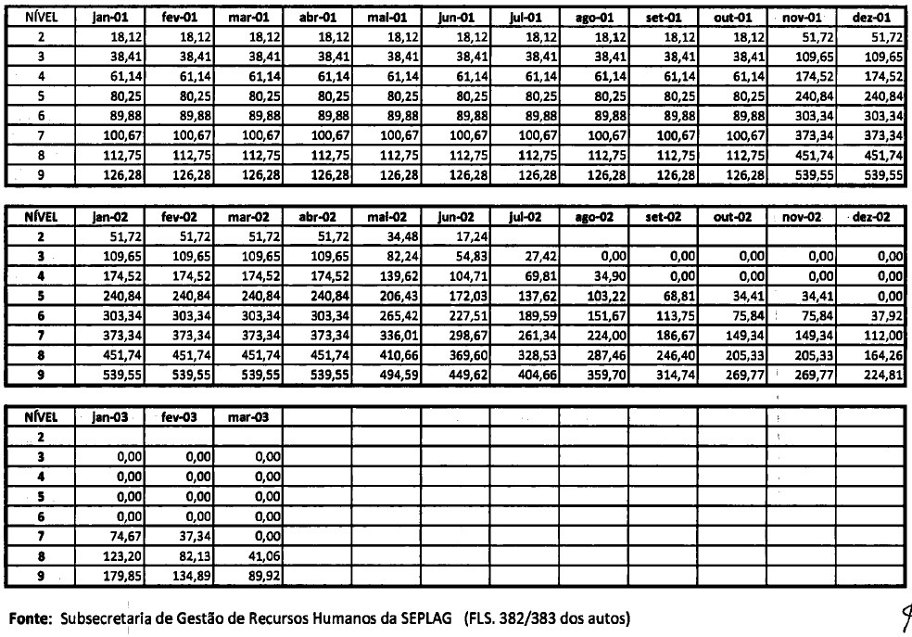
Como é possível verificar nos cálculos apresentados pelo Estado, ela utiliza de valores referentes a nível diverso do da parte Autora.

Diante do Exposto, a parte requer:

- a homologação dos cálculos apresentados, bem como a determinação para expedição de RPV da quantia de VALORBRUTO (sendo o valor da contribuição de VALORRIOPREV e o valor com o desconto o de VALORFINAL), conforme planilhas em anexo, nos termos do artigo 100 da CF/88, para que o cumprimento integral do julgado se realize satisfazendo o crédito da requerente, sob pena de sequestro.
- A condenação do Réu ao pagamento de honorários advocatícios, conforme art. 85, §3º, inciso I, no patamar de no mínimo 10%

Nestes termos, pede deferimento.
Niterói, 2 de novembro de 2023.

LIZ WERNER  OAB/RJ 184.888 | Thiago José Aguiar  OAB/RJ 213.181

